在前面的程序中，表单提交的无论是int还是double类型的请求参数，用于处理该请求的处理器方法的形参，均可直接接收到相应类型的相应数据，而非接收到String再手工转换。那是因为在SpringMVC框架中，有默认的类型转换器。这些***默认的类型转换器，可以将String类型的数据，自动转换为相应类型的数据。***

但默认类型转换器并不是可以将用户提交的String，转换为所有用户需要的类型。此时，就需要自定义类型转换器了。

例如，在SpringMVC的默认类型转换器中，没有日期类型的转换器，因为日期的格式太多。若要使表单中提交的日期字符串，被处理器方法形参直接接收为java.util.Date，则需要自定义类型转换器了。

1. **搭建测试环境**

日期格式为yyyy/MM/dd

1. 修改index页面

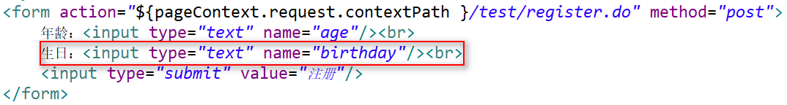

1. 修改处理器类

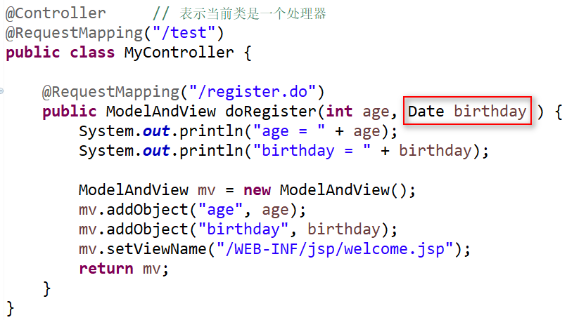

1. 修改welcome页面
2. 修改SpringMVC配置文件



1. **自定义类型转换器**

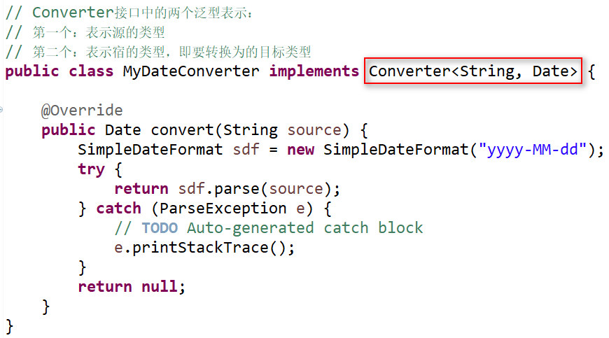

1. **对类型转换器的配置**

类型转换器定义完毕后，需要在SpringMVC的配置文件中对类型转换进行配置。***首先要注册类型转换器***，然后***再注册一个转换服务Bean***。将类型转换器注入给该转换服务Bean。***最后由处理器适配器来使用该转换服务Bean***。

1. 注册类型转换器



1. 创建转换服务Bean

类型转换器并不是直接使用，而是通过转换服务Bean来调用类型转换器。而转换服务Bean的创建，是由转换服务工厂Bean--ConversionServiceFactoryBean完成。该工厂Bean有一个Set集合属性converters，用于指定该转换服务可以完成的转换，即可以使用的转换器。从Set集合可知，各转换器间无先后顺序。



由于SpringMVC对于类型转换的完成，不是直接使用类型转换器，而是通过创建出具有多种转换功能的转换服务Bean来完成的。所以，SpringMVC同时支持多种类型转换器。

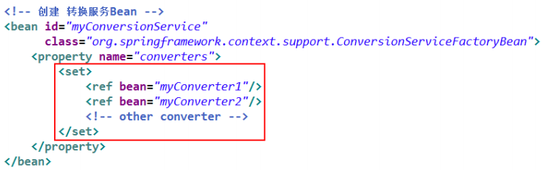

1. 使用转换服务Bean

***转换服务Bean是由处理器适配器直接调用的***。采用mvc的注解驱动注册方式，可以将转换服务直接注入给处理器适配器。



1. **接收多种日期格式的类型转换器**

正则表达式

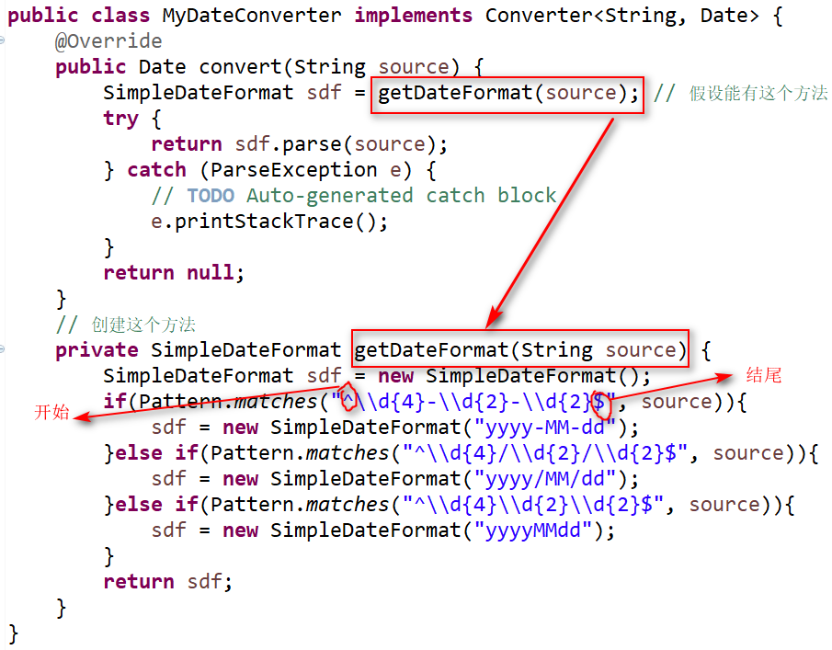

1. **数据回显**

当数据类型转换发生异常后，需要返回到表单页面，让用户重新填写。但正常情况下，发生类型转换异常，系统会自动跳转到400页面。所以，***若要在发生类型转换异常后，跳转到指定页面，则需要将异常捕获，然后通过异常处理器跳转到指定页面。***

若仅仅是完成跳转，则使用系统定义好的SimpleMappingExceptionResolver就可以。但，当页面返回到表单页面后，还需要将用户原来填写的数据显示出来，让用户更正填错的数据。

也就是还需要***完成数据回显功能。此时就需要自定义异常处理器***了。

1. 修改处理器

***类型转换异常为TypeMismatchException***。

数据回显原理：在异常处理器中，通过request.getParameter()将用户输入的表单原始数据获取到后，直接放入到ModelAndView中的Model中，然后从要转向的页面中就可以直接通过EL表达式读取出，也就实现了数据回显。

1. 修改页面表单
2. 修改类型转换器
3. **自定义类型转换失败后提示信息**